3. ΑΛΕΞΑΝΔΡΟΣ. Η ΚΑΤΑΚΤΗΣΗ ΤΗΣ ΑΝΑΤΟΛΗΣ, σελ. 100
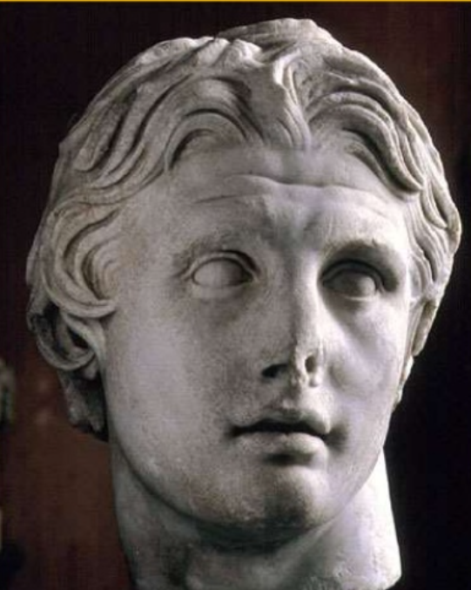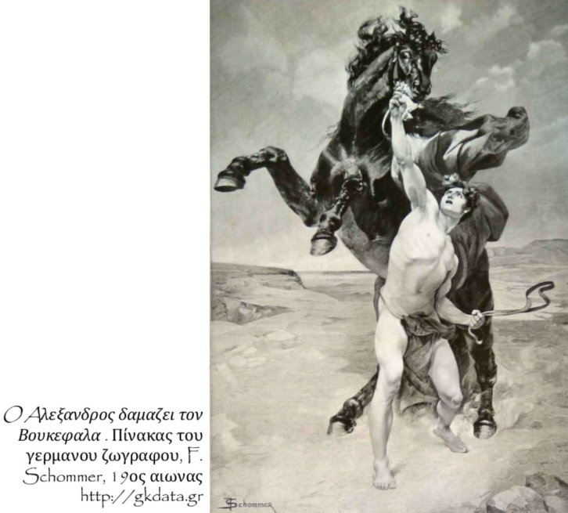
Τα πρώτα χρόνια
Στα 336 π.Χ., μετά τη δολοφονία του Φιλίππου, ο πρωτότοκος γιος του Αλέξανδρος γίνεται βασιλιάς της Μακεδονίας σε ηλικία είκοσι ετών. Μαθητής του Αριστοτέλη από τα παιδικά του χρόνια, αποκτά μια παιδεία βαθύτατα ελληνική, η οποία θα σφραγίσει ολόκληρη τη ζωή του. Μάλιστα, λατρεύει τον Όμηρο. Όνειρό του είναι η πραγματοποίηση των σχεδίων του πατέρα του, δηλαδή η συντριβή της περσικής δύναμης και η διάδοση του ελληνικού πολιτισμού σε όλο τον κόσμο.
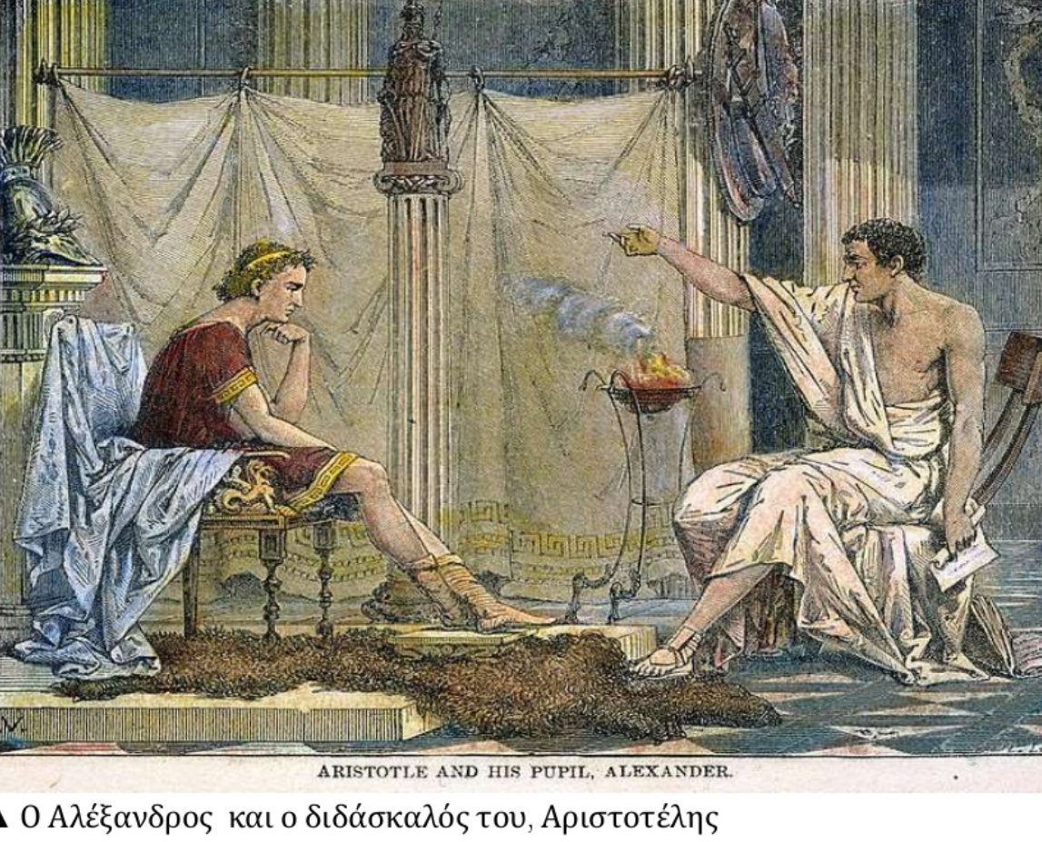
Μόλις ανεβαίνει στο θρόνο της Μακεδονίας ο Αλέξανδρος, συγκαλεί ξανά το Συνέδριο της Κορίνθου. Ονομάζεται από αυτό «στρατηγός αυτοκράτορας» των Ελλήνων. Κατόπιν, αρχίζει να προετοιμάζει την εκστρατεία εναντίον της Περσίας.
Οι μεγάλες συγκρούσεις
Από το 336 π.Χ. βασιλιάς της Περσίας ήταν ο Δαρείος ο Γ’ ο Κοδομανός, ένας ικανός ηγέτης.
Ο Αλέξανδρος ξεκινά από την Πέλλα το 334 π.Χ. με μία μέτρια στρατιωτική δύναμη που δεν ξεπερνούσε τους 40.000 άνδρες.
Διασχίζει τον Ελλήσποντο και αντιμετωπίζει τους Πέρσες στον Γρανικό ποταμό (334 π.Χ.). Οι Πέρσες ηττώνται και ο Αλέξανδρος γίνεται κύριος της Μικράς Ασίας.
Η δεύτερη σύγκρουση ανάμεσα στο στρατό του Αλέξανδρου και τους Πέρσες πραγματοποιείται στην Ισσό (333 π.Χ.). Οι Έλληνες νικούν και πάλι.
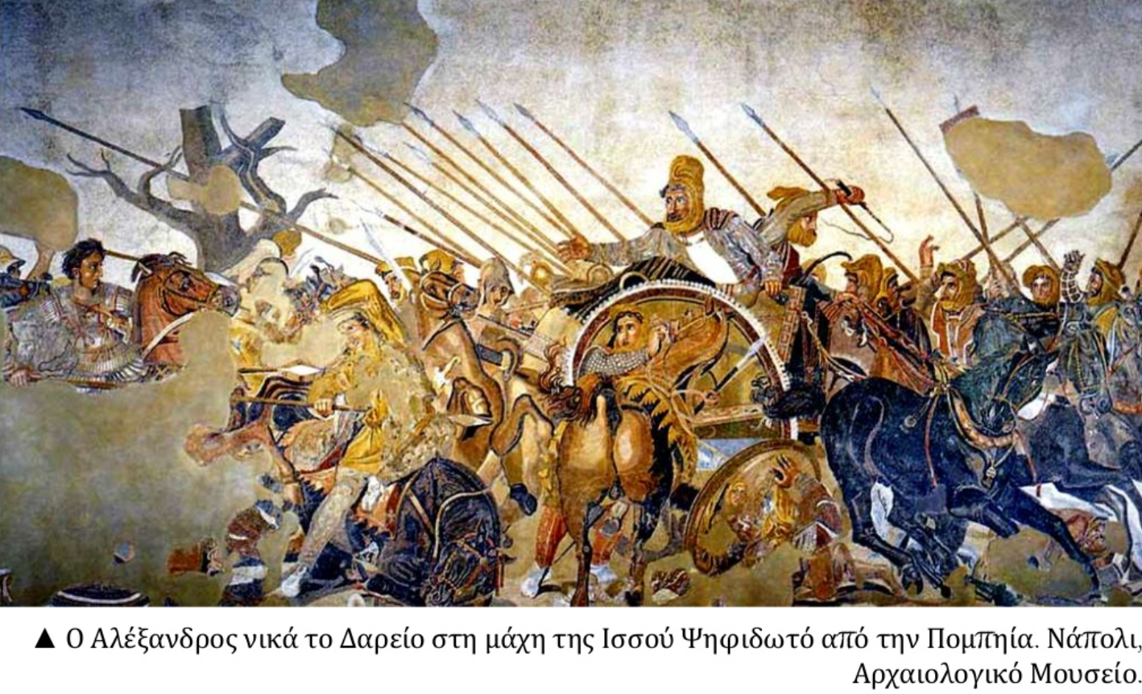

Ο Αλέξανδρος, αφού καταλαμβάνει τη Φοινίκη, εισβάλλει στην Αίγυπτο.
Εκεί, στην Αίγυπτο, ιδρύει την πρώτη από τις πόλεις στις οποίες θα δώσει το όνομά του, την Αλεξάνδρεια. Η πόλη αυτή θα εξελιχθεί στο σπουδαιότερο οικονομικό και πολιτισμικό κέντρο της Μεσογείου.
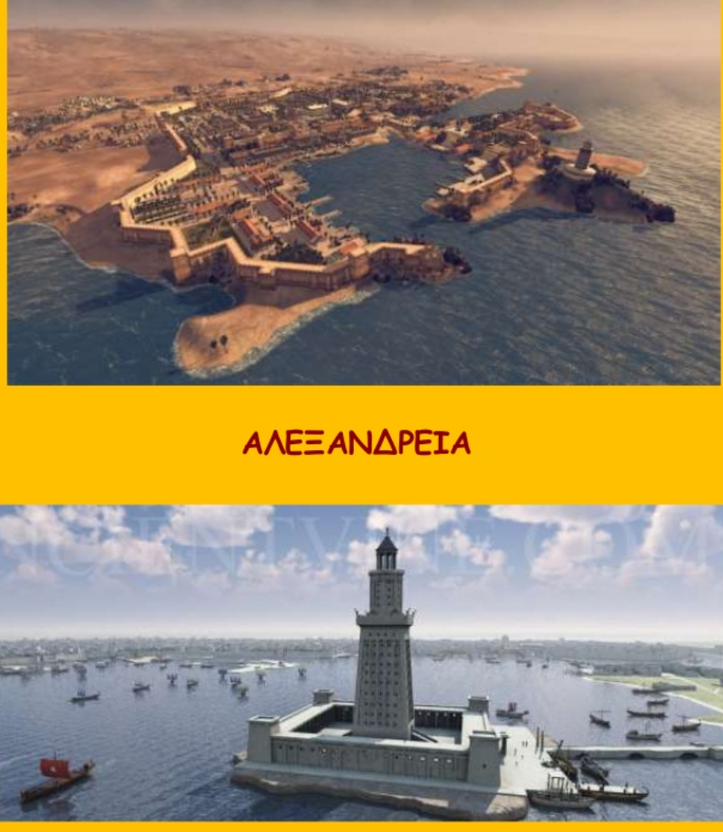

Το 331 π.Χ. ο Αλέξανδρος, ξεκινώντας από την Αίγυπτο, προχωρεί ανατολικά, προς το κέντρο του περσικού κράτους.
Στα Γαυγάμηλα, σε μία από τις σφοδρότερες συγκρούσεις της αρχαιότητας, ο περσικός στρατός συντρίβεται. Ουσιαστικά το περσικό κράτος έχει διαλυθεί, ο Δαρείος δολοφονείται και ο Αλέξανδρος, χωρίς αντίσταση, καταλαμβάνει όλες τις μεγάλες περσικές πόλεις, τη Βαβυλώνα, τα Σούσα, την Περσέπολη και τα Εκβάτανα.
Μετά τη δολοφονία του Δαρείου ο Αλέξανδρος προβάλλεται ως ο νόμιμος διάδοχος του Πέρση βασιλιά και συνεχίζει την εκστρατεία του προς τα ανατολικά. Μετά από σκληρούς αγώνες με τους τοπικούς πληθυσμούς των ανατολικών επαρχιών του περσικού κράτους, οι Μακεδόνες κατορθώνουν να εδραιώσουν την κυριαρχία τους σε ολόκληρη την αχανή έκταση της περσικής αυτοκρατορίας.
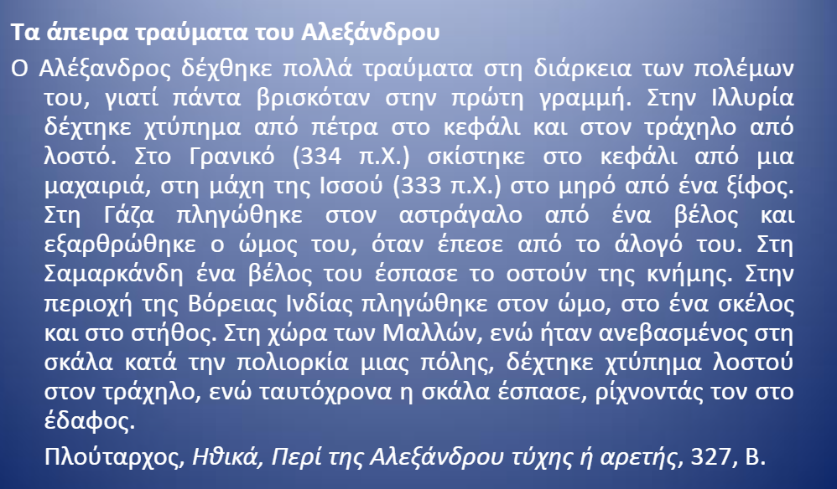

Στην Ινδική
Το 326 π.Χ. ο μακεδονικός στρατός κατευθύνεται προς τον Ινδό ποταμό, επειδή ήταν όνειρο του Αλέξανδρου να φθάσει στο ανατολικότερο σύνορο της οικουμένης, που πίστευαν ότι βρίσκεται στην Ινδία.
Την τελευταία μεγάλη μάχη την έδωσε στον Yδάσπη, παραπόταμο του Ινδού ποταμού, αντιμέτωπος με τον Ινδό βασιλιά Πώρο (326 π.Χ.), τον οποίο και νίκησε.
Προχωρεί ανατολικότερα, καθώς επιθυμεί να φθάσει στον Γάγγη. Όμως, ο στρατός του, εξαντλημένος από τους συνεχείς πολέμους και τις κακουχίες, αρνείται να τον συνεχίσει. Ο Αλέξανδρος αναγκάζεται να επιστρέψει στα Σούσα (324 π.Χ.).
Τον επόμενο χρόνο (323 π.Χ.) πεθαίνει στη Βαβυλώνα.
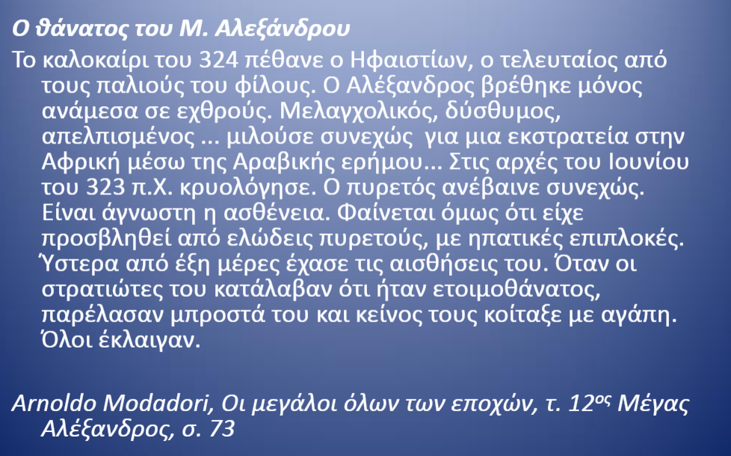
ΠΗΓΗ: https://docplayer.gr/68651648-Megas-alexandros-p-h-mathima-istoria-a-gymnasioy-kathigitria-agapi-dalkoy.html
Κοντά στον μύθο
Ο Αλέξανδρος δημιουργεί μια αχανή αυτοκρατορία. Η ελληνική παρουσία κυριαρχεί σε αυτήν. Ο Αλέξανδρος μυθοποιείται από όλους τους λαούς.

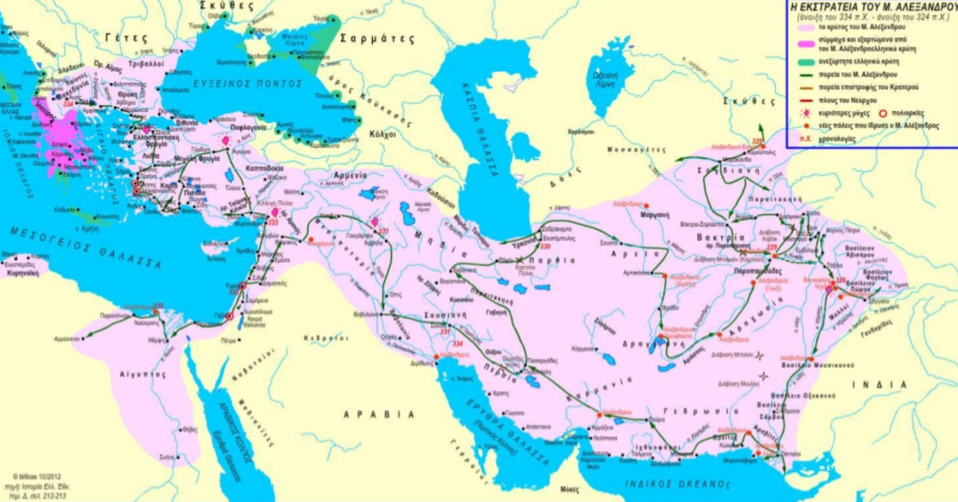
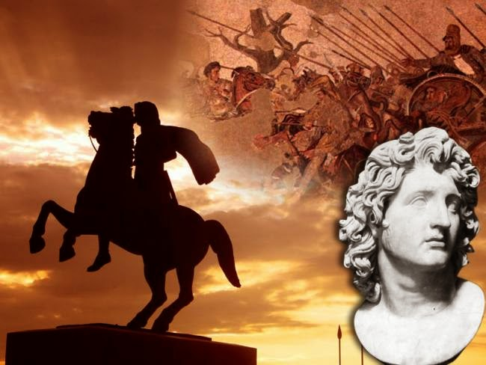
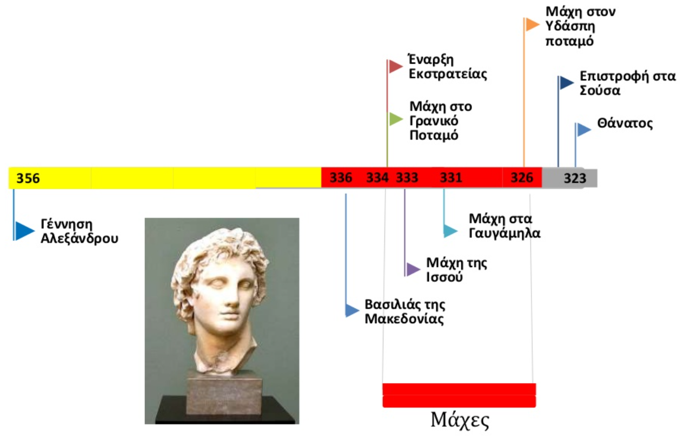
ΠΗΓΗ: https://www.slideshare.net/Kvarnalis75/3-12227644

ΔΕΙΤΕ:
Η ΕΚΣΤΡΑΤΕΙΑ ΤΟΥ Μ. ΑΛΕΞΑΝΔΡΟΥ: http://photodentro.edu.gr/v/item/ds/8521/9315
https://www.youtube.com/watch?v=_QEGO1V9d-Q&t=71s&ab_channel=AncientWarriors
https://www.youtube.com/watch?v=1zC0P5wKfGY&t=337s&ab_channel=HISTORYofGREECE

